Presseinformation 7/2024

Qualität die überzeugt: Bis zu 7 Jahre Garantie für tecalor-Wärmepumpen

Die verlängerte Herstellergarantie gibt Endkunden und Fachhandwerkern zusätzliche Sicherheit und einen entspannten Überblick über die installierte Anlage. Die Garantieverlängerung unterstützt die tecalor-Fachpartner zusätzlich bei der Kundenbindung.

Ab sofort gewährt der Systemtechnik-Spezialist tecalor eine Herstellergarantie von bis zu sieben Jahren für seine Wärmepumpen-Komplettsysteme. „Wir sind von der Qualität unserer Produkte aufgrund des durchgängig hohen Fertigungsstandards ‚Made by tecalor‘ so überzeugt, dass wir den Wärmepumpen-Besitzern auf unsere Komplettsysteme diese deutlich verlängerte Garantie von bis zu sieben Jahren geben“, erklärt tecalor-Geschäftsführer Julian Höner.

Mit wenigen Schritten zur Garantieverlängerung
Um eine Fünf-Jahres-Herstellergarantie zu erhalten, muss das Wärmepumpen-Komplettsystem gemäß Bedienungs- und Installationsanleitung von einem Fachhandwerker aktiviert sowie binnen vier Wochen registriert werden. Gleichzeitig ist ein Garantiecheck in den ersten sechs Monate bei tecalor über den Kundendienst zu beauftragen oder von einem qualifizierten tecalor-Fachpartner selbst durchzuführen. Um die Garantie auf sieben Jahre zu verlängern, ist bei Inbetriebnahme ein „Internet Service Gateway“ (ISG) von tecalor zu installieren. Weiterhin ist im sechsten Betriebsjahr eine fachgerechte Wartung von Fachhandwerk oder Werkskundendienst durchzuführen. Die verbindlichen Bedingungen zur Garantieverlängerung kann man nachlesen unter www.tecalor.de/7-jahres-garantie

Bedienung und Monitoring über Internet
Mit dem ISG behalten die Nutzer ihre Wärmepumpe jederzeit und von überall im Blick. Die Anlage lässt sich so über PC, Tablet oder Laptop ganz bequem steuern. Die Einstellungen werden über die lokale Homepage vorgenommen. Bei dem Wunsch nach Garantieverlängerung muss das ISG-Web-Monitoring-Paket über das Servicewelt-Portal freigeschaltet werden. Dann kann der Fachhandwerker auch jederzeit auf die Parameter der Anlage zugreifen, um im Bedarfsfall Wartungsintervall und Anlagenzustand aus der Ferne zu prüfen. Auch Fehlermeldungen erhält er direkt per E-Mail oder SMS. „Das gibt dem Nutzer hundertprozentige Sicherheit und garantiert eine schnelle Hilfe im Garantiefall“, betont Höner.

Vorteile für tecalor-Fachpartner
- Garantieverlängerung gibt Endkunden zusätzliche Sicherheit
- Abgestimmte Anlagenkomponenten und regelmäßige Wartungen erhöhen Betriebssicherheit
- Automatische Beauftragung von Garantiecheck und Wartung der Wärmepumpe
- Online-Zugriff auf Anlagen-Parameter und schnelle Hilfe dank aktivem Internet-Service-Gateway (ISG)

Zeichen: 2.670 Z.i.L.

Über tecalor

tecalor ist Systemanbieter nachhaltiger Haustechnik. Der Spezialist für Wärmepumpen- und Lüftungstechnik wurde 2001 gegründet, sitzt im niedersächsischen Holzminden und beschäftigt mehr als 100 Mitarbeiter bundesweit. Als eines von wenigen Unternehmen der Branche hat sich tecalor auf den zweistufigen Vertriebsweg spezialisiert: Aus Leidenschaft für „Wärme wird grün“ legt das Unternehmen seinen Fokus auf Wärmepumpen und Lüftungssysteme, die einen wesentlichen Beitrag zur Energiewende in Ein- und Mehrfamilienhäusern sowie im Objektbau leisten.

Pressebilder:

Dank Garantieverlängerung und Internet-Monitoring lassen sich tecalor-Wärmepumpen ganz entspannt betreiben. (Foto: tecalor)

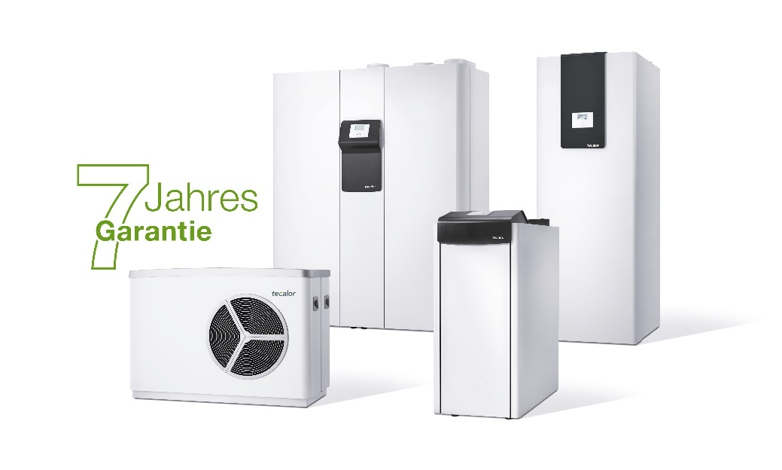
tecalor gibt Kunden ab sofort bis zu 7 Jahre Garantie auf Wärmepumpen-Komplettsets. (Foto: tecalor)

Bilder und Texte zum Download:
www.tecalor.de/pressemeldungen

Weitere Informationen:

tecalor: tecalor GmbH
Lüchtringer Weg 3 | 37603 Holzminden

Internet: www.tecalor.de
E-Mail: info@tecalor.de
Telefon: +49 5531 9 906 895 082

Pressekontakt: Denise Heuser
E-Mail: denise.heuser@tecalor.de
Telefon: +49 5531 9 906 896 658

